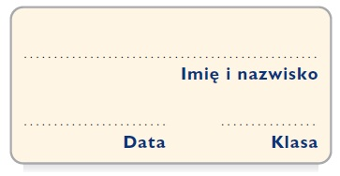
Karta pracy 2
Czy to właściwe?

Wyjaśnij, co było niewłaściwego w wymienionych wypowiedziach państwa Bongrain.
Wypowiedź | Co było niewłaściwego w wypowiedzi gospodarzy?
Komentarze na temat restauracji
Krytyka hotelu w Perpignan i dróg w Hiszpanii
Opowiadanie
o plaży i jedzeniu

